Prénom : ……………………………… | Date : …………………………………………………………

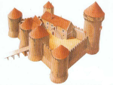 | LE MOYEN ÂGE  Les paysans (4/4)

La vie dans les campagnes
Comment vivent les paysans ?

Pour entretenir ses terres, le seigneur a besoin d’une main d’œuvre importante : les paysans. A cette époque, 9 individus sur 10 sont des paysans.  Certains sont complètement assujettis à leur seigneur. On les appelle les serfs. D'autres sont des hommes libres, qui possèdent leur propre terre. Cependant, ces hommes libres doivent donner au seigneur une bonne partie de leurs récoltes en échange de la protection qu'il leur accorde. Ils sont donc presque aussi pauvres que les serfs. Qu'ils soient serfs ou hommes libres, les paysans font un travail très pénible.  Au Printemps, ils doivent défricher la terre, la labourer et semer, Ils doivent également s'occuper des animaux. | 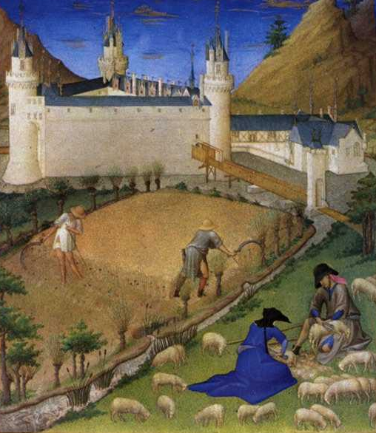
Quand vient le temps des récoltes, le paysan coupe les épis très courts, car la longue paille servira à faire les paillasses, les paniers, les toitures et les chapeaux. On recouvre aussi de paille le sol des demeures pour couper l'humidité. Les épis sont ensuite transportés à l'aire communale. C'est un vaste espace aplani, couvert de pierres puis de terre séchée, où l'on bat les épis pour en extraire le grain.
Tous les paysans doivent au seigneur des impôts donnés sous forme de parts de leurs récoltes et de leur élevage, rarement en argent.
De plus, le four, le moulin, le pressoir appartiennent au seigneur, et il faut payer pour les utiliser.
Les paysans vivent dans des maisons en bois, près de leurs champs.
Les progrès techniques

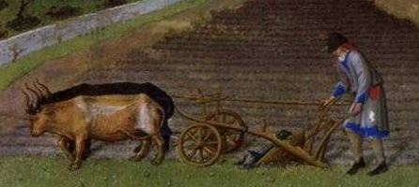 | Au Moyen Age, de grands progrès techniques sont réalisés en agriculture.  Le collier d'épaules pour le cheval remplace le collier qui entourait le cou ; la bête n'est plus étranglée et peut tirer des charges plus lourdes.  Le fer est de plus en plus utilisé pour renforcer les outils agricoles, ce qui améliore leur efficacité.
La charrue remplace l'araire. Mais seuls les riches paysans peuvent s'acheter ces outils. Les autres doivent payer le seigneur pour pouvoir louer les outils.

